Система реабилитации женщин, перенесших операцию на молочной железе, включает в себя комплекс мероприятий, направленных на возвращение женщины к нормальной жизнедеятельности, которая соответствует или приближается к уровню жизненной активности до болезни.
Реабилитация женщин после мастэктомии (удаление молочной железы) включает:
- подбор и ношение компрессионного белья
В настоящее время разработаны специальные эластичные контурные изделия (рукава, перчатки, майки), предусматривающие создание необходимого лечебного давления и правильного распределения его по поверхности тела. К тому же, они более удобны и эстетичны.
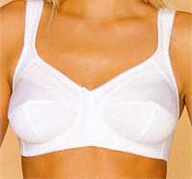
- фотодинамическую терапию
Основным показанием к проведению фотодинамической терапии является профилактика и лечение рожистого воспаления, отягощающего лимфедему. На область отека воздействуют излучением некогерентного монохроматического света, близкого по биологическим эффектам гелий-неоновому терапевтическому лазеру.
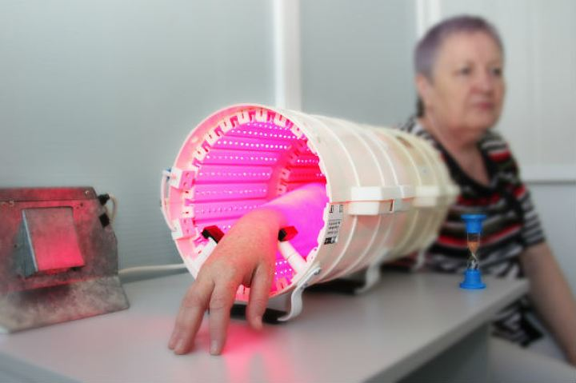

- лечебную физкультуру

Что касается физкультуры, то, находясь в клинике, женщина должна выполнять специальный комплекс упражнений под присмотром лечащего врача. По возвращении домой необходимо выполнять другой комплекс, рекомендованный тем же врачом. Важным условием выполнения упражнений является использование компрессионного белья и фиксирующих грудь бандажей.

КОМПЛЕКС УПРАЖНЕНИЙ:

- Исходное положение сидя, руки на коленях, ладонями вниз. Сжать и разжать пальцы рук. Пальцы плотно сжимать в кулак. Разжимая кулак, пальцы разводить и расслаблять. Повторить 6-8 раз.
- Исходное положение сидя, руки на коленях ладонями вниз. Повернуть кисти ладонями вверх, затем вниз. Пальцы не напрягать. Повторить 6-8 раз.
- Исходное положение сидя, кисти к плечам. Поднять локти вперед и опустить вниз, не отрывая кисти от плеч. Выполнять медленно. При поднимании - вдох, при опускании - выдох. Повторить 6-8 раз.
- Исходное положение сидя. Поднять руки в стороны и опустить вниз. Выполнять легко, медленно, без напряжения. Повторить 6-8 раз.
- метаболическую терапию
Результатом лучевой и химиотерапии может явиться появление метаболических нарушений, сопровождающих развитие лимфостаза. В настоящее время для их предупреждения в восстановительном периоде рекомендовано внутреннее и наружное использование природных антиоксидантов (каротиноиды, токоферол, токотриенолы, кофермент Q10).

- восстановление первоначальной формы железы

В настоящее время применяются специализированные экзопротезы молочной железы, выпускаемые зарубежными фирмами и отечественной протезно-ортопедической промышленностью, учитывающие анатомо-топографические особенности проведенной операции и эффективно устраняющие постмастэктомический дефект.

- работу по нормализации психоэмоционального состояния.

Исход ситуации и психологическая реабилитация зависят от того, как скоро пациентка получит помощь психотерапевта. В зависимости от тяжести депрессии специалист подберет метод индивидуальной или групповой терапии. Хорошие результаты дает групповая психотерапия, проводимая в естественной обстановке группового общения. Нахождение в кругу таких же, перенесших рак, пациенток препятствует самоизоляции женщины и зацикливанию на болезни. Кроме того, быстрому выходу из депрессии способствует нахождение на санаторно-курортном лечении.



УЗ «Могилевский областной онкологический диспансер»

Реабилитация после удаления молочной железы
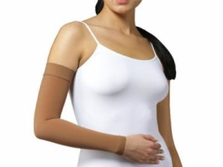

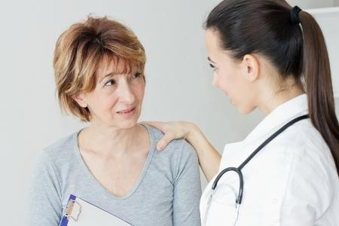

Информация напечатана за счет средств Могилевского областного общественного объединения специалистов со средним медицинским образованием

